ΗΓΕΣΙΑ ΚΑΙ ΔΙΟΙΚΗΤΙΚΕΣ ΔΕΞΙΟΤΗΤΕΣ

ΘΕΩΡΗΤΙΚΗ ΚΑΙ ΕΝΝΟΙΟΛΟΓΙΚΗ ΠΡΟΣΕΓΓΙΣΗ ΗΓΕΣΙΑΣ ΚΑΙ ΔΙΟΙΚΗΣΗΣ

Μέσα στα πλαίσια αυτής της παρουσίασης θα προσεγγίσουμε τους δύο κεντρικούς όρους, Ηγεσία και Διοίκηση, έτσι όπως αυτοί εμφανίζονται να λειτουργούν στο επίπεδο της επιχειρηματικής δραστηριότητας. Συγχρόνως θα γίνονται παραλληλισμοί και με άλλα πεδία ανθρώπινης δραστηριότητας όπου ο ρόλος της διοίκησης και της ηγεσίας παρουσιάζεται ως κομβικός.

ΔΙΟΙΚΗΣΗ:
Ως διοίκηση μπορεί γενικά να ορισθεί η προσπάθεια οργάνωσης των διαθέσιμων πόρων ενός οικονομικού ή άλλου φορέα με σκοπό την καλύτερη δυνατή λειτουργία του. Η έννοια της διοίκησης είναι συνυφασμένη με την ύπαρξη μιας εσωτερικής ιεραρχίας στον κάθε φορέα οργανωμένης ανθρώπινης δραστηριότητας.
Η διοίκηση έχει οριστεί και ως διαδικασία τεσσάρων βασικών λειτουργιών: προγραμματισμού ή σχεδιασμού (planning), οργάνωσης (organizing), διεύθυνσης (directing) και ελέγχου (controlling).

ΑΝΑΛΥΣΗ ΤΩΝ ΣΤΟΙΧΕΙΩΝ ΤΗΣ ΔΙΟΙΚΗΣΗΣ:

Α. Προγραμματισμός
Είναι μια διαδικασία ενεργειών οι οποίες καθορίζουν τους στόχους της επιχείρησης, προβλέπουν τις εξελίξεις του οικονομικού και κοινωνικο-πολιτικού περιβάλλοντος με το οποίο αυτή βρίσκεται σε διαντίδραση και επιλέγουν τους προσφορότερους τρόπους και τα μέσα για την επίτευξη του επιθυμητού αποτελέσματος.
Άρα ο προγραμματισμός περιλαμβάνει:
1. τον καθορισμό στόχων,
2. τη διαμόρφωση των στρατηγικών και πολιτικών,
3. τα λειτουργικά προγράμματα δράσης.

Β. Οργάνωση
Σημαίνει τον συνδυασμό των δομών (θέσεων εργασίας, τμημάτων, σχέσεων εξουσίας, ιεραρχικών επιπέδων) και των κανόνων λειτουργίας, ώστε να εξασφαλίζεται η αποτελεσματικότητα του φορέα (επιχείρηση, οργανισμός, άλλου είδους οργανωμένη ανθρώπινη δραστηριότητα).
Με τη λειτουργία αυτή γίνεται σαφές ποιος είναι υπεύθυνος για να λαμβάνει αποφάσεις σε κάθε συγκεκριμένο ιεραρχικό επίπεδο, ποιος εφαρμόζει τη δράση και με βάση ποιους κανόνες και διαδικασίες, ποιος αναλαμβάνει να επιλύσει τα τυχόν προβλήματα που ανακύπτουν.

Η οργάνωση εκφράζεται και τυπικά με τα παρακάτω στοιχεία:
α. Οργανόγραμμα, το οποίο παρουσιάζει μια σχηματική απεικόνιση σε διάγραμμα διευθύνσεων, τμημάτων και υποτμημάτων που υπάρχουν σε μια επιχείρηση.
β. Καταμερισμό των εργασιών.
γ. Εκχώρηση εξουσίας σε χαμηλότερα κλιμάκια διοίκησης.
δ. Τμηματοποίηση των λειτουργιών ή με άλλη μορφή τμηματοποίησης.

Γ. Διεύθυνση
Η λειτουργία της διεύθυνσης αφορά τη σωστή διοίκηση του ανθρώπινου παράγοντα. Ισοδυναμεί με την καθοδήγηση, την ενθάρρυνση και την ενεργοποίηση του ανθρώπινου δυναμικού της επιχείρησης ή άλλης οργανωμένης ομάδας ανθρώπων για την καλύτερη δυνατή επίτευξη των στόχων της. Η λειτουργία της διεύθυνσης ξεπερνά τα όρια της απλής έκδοσης εντολών και οδηγιών από τα ανώτερα προς τα κατώτερα στελέχη της ομάδας ή επιχείρησης.
Απαραίτητο συστατικό στοιχείο μιας αποτελεσματικής διεύθυνσης είναι η αποτελεσματική επικοινωνία μεταξύ των μελών μιας ομάδας/επιχείρησης. Πολλά προβλήματα στη λειτουργία των ανθρώπινων ομάδων δημιουργούνται από έλλειψη επικοινωνίας. Είναι ευθύνη της διεύθυνσης να ενεργοποιεί το σύνολο των διαθέσιμων υλικών και ανθρώπινων πόρων προς όφελος του φορέα και τελικά και των μελών αυτού. Ένα άλλο απαραίτητο συστατικό της λειτουργίας της διεύθυνσης είναι η ικανότητά της να επιβάλλει την πειθαρχία όταν και όπου αυτή κρίνεται αναγκαία.

Δ. Έλεγχος
Αντιπροσωπεύει τη συστηματική παρακολούθηση (monitoring) των ενεργειών των διάφορων μελών της ομάδας/επιχείρησης, για την εξακρίβωση και τη διόρθωση ενδεχόμενων αποκλίσεων από τους στόχους που έχουν τεθεί. Υπάρχουν πολλοί τρόποι με τους οποίους μπορεί να γίνει ο έλεγχος και ο σχεδιασμός του κατάλληλου συστήματος ελέγχου. Η λειτουργία του ελέγχου δεν είναι ανεξάρτητη από τη λειτουργία του προγραμματισμού. Οι δύο λειτουργίες είναι ή οφείλουν να είναι οργανικά δεμένες μεταξύ τους, αλλά και με τη συνολική δραστηριότητα της ομάδας. Η ανάπτυξη των κριτηρίων ελέγχου δεν μπορεί να είναι αποκομμένη από τους στόχους που έχουν τεθεί στο προγενέστερο στάδιο.

ΠΡΟΣΘΕΤΕΣ ΛΕΙΤΟΥΡΓΙΕΣ ΤΗΣ ΔΙΟΙΚΗΣΗΣ:

Σύμφωνα με έναν αριθμό σύγχρονων μελετητών στις παραπάνω λειτουργίες της διοίκησης μπορούν να προστεθούν κι άλλες, οι εξής:

1. Στελέχωση (Staffing).
2. Στρατηγική / πολιτική (Policy-making).
3. Καθορισμός αντικειμενικών σκοπών (Setting objectives).
4. Καθορισμός και χρήση προτύπων (Model building and Model use).
5. Λήψη αποφάσεων (Decision-making).
6. Υποκίνηση (Motivation).

ΘΕΩΡΙΕΣ ΤΗΣ ΔΙΟΙΚΗΣΗΣ:

Α. Ένας από τους πρώτους που ασχολήθηκε με τη διοίκηση και προσπάθησε να διατυπώσει μια οργανωμένη θεωρία γι’ αυτήν ήταν ο Αμερικανός Taylor. Σύμφωνα με αυτόν οι βασικές γραμμές μιας εμπεριστατωμένης και ορθολογικής θεωρίας σχετικά με τη διοίκηση συνοψίζονται στα ακόλουθα:

α. Αντικατάσταση των εμπειρικών κανόνων με την οργανωμένη (επιστημονική) γνώση και μέθοδο.

β. Αρμονία στην ομαδική δράση.

γ. Συνεργασία.

δ. Εργασία για μέγιστη απόδοση.

ε. Ανταμοιβή, με τη μορφή της προσωπικής ευημερίας και της προόδου της επιχείρησης.

Β. Ένας άλλος πολύ σημαντικός θεωρητικός της διοίκησης ήταν ο Γάλλος Fayol. Οι αρχές της διοίκησης σύμφωνα με τον Fayol συνοψίζονται στα ακόλουθα:

α. Υποταγή του ατομικού στο γενικό συμφέρον.
β. Δικαιοσύνη - ισότητα.
γ. Μονιμότητα προσωπικού.
δ. Πρωτοβουλία.
ε. Ομαδικό πνεύμα.
στ. Καταμερισμός εργασίας.
ζ. Εξουσία και ευθύνη σε όλες τις βαθμίδες της ιεραρχίας.
η. Ενσυνείδητη πειθαρχία.
θ. Ενότητα κατεύθυνσης (κοινός στόχος για όλο το προσωπικό).
ι. Ενότητα διοίκησης, δηλαδή ένας προϊστάμενος και ένα πλάνο ενεργειών για κάθε ομάδα δραστηριοτήτων με τον ίδιο αντικειμενικό σκοπό.
ια. Δίκαιη ανταμοιβή του προσωπικού.
ιβ. Ενότητα προσωπικού για την καλλιέργεια πνεύματος συνεργασίας και αλληλεγγύης μεταξύ των εργαζομένων.
ιγ. Σεβασμός της ιεραρχίας.
ιδ. Τάξη. Υλική για τα πράγματα, ιεραρχική για τα πρόσωπα, πνευματική για την εκτέλεση της εργασίας, ενεργειών για τον συγχρονισμό όλων.

Γ. Ένας άλλος πολύ σημαντικός θεωρητικός του σύγχρονου management ήταν ο Αμερικανός Mayo. Η θεωρία του βοήθησε στην αύξηση της παραγωγικότητας χάρη στον εξανθρωπισμό των συνθηκών εργασίας όπως και χάρη στην εναρμόνιση των στόχων της επιχείρησης με τις επιδιώξεις των εργαζομένων.
Ο Mayo, πέρα από θεωρητικός του management ήταν και ψυχολόγος, πράγμα που τον βοήθησε να προσεγγίσει τα εργασιακά θέματα με τρόπο πιο σφαιρικό και σύγχρονο. Τα βασικά σημεία της θεωρίας του είναι τα παρακάτω:
1. Οι οικονομικοί παράγοντες είναι μικρότερης σημασίας από τους συναισθηματικούς.
2. Ο εργαζόμενος δεν δρα μεμονωμένα μέσα στην επιχείρηση, αλλά σαν μέλος μιας μικρής ομάδας.
3. Οι τεχνικές μεταβολές διαταράσσουν τις κοινωνικές συνθήκες των εργαζομένων και επιδρούν στις μεταξύ τους σχέσεις.
4. Είναι απαραίτητο να αποκτηθούν κοινωνικές δεξιότητες οι οποίες θα στηρίζονται τόσο στην προσωπική συνεργασία μεταξύ των ατόμων, όσο και σε ένα σύστημα επικοινωνιών ανάμεσα σε αυτούς και τη διεύθυνση.

ΗΓΕΣΙΑ:

Η εννοιολογική προσέγγιση του όρου ηγεσία υποδηλώνει τη σχέση μεταξύ του υποκειμένου, του φορέα της ηγεσίας, δηλαδή του ηγέτη και του αντικειμένου της, δηλαδή των ηγουμένων ή οπαδών. Αυτή η σχέση εκφράζεται ως άτυπο ‘κοινωνικό συμβόλαιο’ με βάση το όραμα του ηγέτη, που με τον ένα ή τον άλλο τρόπο, σε μικρό ή σε μεγάλο βαθμό έχει υιοθετηθεί από την κοινωνία, την τάξη, την ομάδα, ή από τους οπαδούς, με την προσδοκία της βελτίωσης της θέσης τους, ή ακόμα και τη ‘σωτηρία’ τους. Αυτό σημαίνει πως κάθε Ηγεσία αναλαμβάνει την υποχρέωση να δημιουργεί ή/και να αποτρέπει γεγονότα προκειμένου να επιτύχει τους στόχους, για τους οποίους δεσμεύεται, γιατί γνωρίζει πως στην περίπτωση της αποτυχίας επίτευξης των στόχων, αυτή η σχέση μεταξύ ηγέτη και ηγουμένων δοκιμάζεται.
Ηγεσία είναι η επιρροή, η ικανότητα, η τέχνη ή διαδικασία επηρεασμού των ατόμων, ώστε να εργασθούν με ζήλο και εμπιστοσύνη. Ο ζήλος μεταφράζεται ως προθυμία και ένταση στην εκτέλεση της εργασίας. Η εμπιστοσύνη προαπαιτεί πείρα και τεχνική ικανότητα. Το να ηγείται κανείς σημαίνει να προτείνει, να πείθει, να εμπνέει, να διευθύνει, να κατευθύνει και να προηγείται των υπολοίπων. Άλλοι θεωρητικοί του management βλέπουν την ηγεσία, τουλάχιστον όπως εφαρμόζεται στις τυπικές οργανώσεις, ως ισχυρή αυξητική επιρροή πέρα και πάνω από τη μηχανική συμμόρφωση με τις συνηθισμένες γενικές οδηγίες του οργανισμού. Ως διαπροσωπική σχέση, η ικανότητα ηγεσίας εδράζεται σε σημαντικό βαθμό στην υποκίνηση και την επικοινωνία.

Φύση και χαρακτηριστικά της ηγεσίας:
Οι πρώτες θεωρητικές μελέτες περί ηγεσίας βασίσθηκαν κυρίως σε μία απόπειρα να εντοπισθούν ιστορικά τα χαρακτηριστικά που κατείχαν πράγματι οι ηγέτες. Άρχισαν με την άποψη ότι οι ηγέτες δεν γίνονται αλλά γεννιούνται, μια πεποίθηση που χρονολογείται από την εποχή των αρχαίων Ελλήνων και των Ρωμαίων. Η θεωρία αυτή έχασε σημαντικό έδαφος με τον 1^{ο} και 2^{ο} παγκόσμιο πόλεμο και την άνοδο της επιρροής της ψυχολογίας. Έκτοτε, η πλειονότητα των Δυτικών μελετητών θεωρεί ότι το λεγόμενο «χάρισμα», δηλαδή οι κληρονομικές καταβολές, δεν αποδίδει χωρίς την κατάλληλη καλλιέργεια. Αντιθέτως, ένα εκ καταβολής «μικρότερο χάρισμα», μπορεί να βελτιωθεί σημαντικά με συστηματική καλλιέργεια.

Αν και δεν υπάρχει ταύτιση απόψεων μεταξύ των σύγχρονων μελετητών της ηγεσίας, μπορούμε να απαριθμήσουμε μερικά ‘χαρακτηριστικά της ηγεσίας’ με τα οποία συμφωνούν οι περισσότεροι εξ αυτών. Αυτά είναι:

Προτεινόμενα χαρακτηριστικά της ηγεσίας:
1. Ευφυΐα / νοημοσύνη.
2. Συναισθηματική νοημοσύνη.
3. Γνώσεις / πολυμάθεια.
4. Αυτογνωσία / αυτοπεποίθηση.
5. Συστηματική σκέψη.
6. Ακεραιότητα.
7. Πίστη σε αξίες.
8. Ταπεινότητα.
9. Κύρος και κοινωνική υπευθυνότητα.
10. Δικαιοσύνη.
11. Θάρρος.
12. Αντοχή.

Άλλοι μελετητές προσθέτουν στα ανωτέρω και κάποια επιπλέον χαρακτηριστικά, όπως:
- Επιμονή
- Ενθουσιασμός
- Πρωτοβουλία
- Διορατικότητα
- Ισχυρή θέληση για υψηλές επιδόσεις
- Ικανότητα επικοινωνίας και πειθούς
- Ικανότητα δημιουργικής σκέψης και λήψης αποφάσεων
- Εποπτική ικανότητα

Κριτική προσέγγιση των χαρακτηριστικών της ηγεσίας:
Φυσικά, η εμπειρική απαρίθμηση των χαρακτηριστικών του ηγέτη και κατ’ επέκταση της ίδιας της ηγεσίας ως κοινωνικό φαινόμενο, δεν ικανοποιεί πλήρως την απαίτηση για μια επιστημονική προσέγγιση του φαινομένου. Στη διάρκεια του 20^{ου} αιώνα και μέχρι σήμερα, εμφανίσθηκαν και άλλες θεωρήσεις της ηγεσίας οι οποίες στρέφουν την προσοχή στις σχέσεις της ηγεσίας με το συγκεκριμένο κοινωνικό και ιστορικό περιβάλλον μέσα στο οποίο αυτή αναδεικνύεται. Άρχισε δηλαδή να γίνεται αντιληπτό ότι πολλοί «ηγέτες» υπήρξαν προϊόν συγκεκριμένων καταστάσεων και συγκυριών, οπότε φάνηκε ότι η ηγεσία επηρεάζεται ισχυρά από το κοινωνικο-πολιτικό και ιστορικό πλαίσιο, από το οποίο αναδύεται ο ηγέτης. Χαρακτηριστικές περιπτώσεις ήταν η Γερμανία του 1930 και η άνοδος του Hitler, η προηγούμενη άνοδος του Mussolini στην Ιταλία, ο ρόλος του Roosevelt στις ΗΠΑ κατά τη διάρκεια της οικονομικής κρίσης του 1930, η ανάδειξη της ηγετικής φυσιογνωμίας του De Gaul στη Γαλλία κατά τη διάρκεια του 2^{ου} Παγκοσμίου Πολέμου, η ιδιαίτερη περίπτωση του Γκάντι ως ηγέτη των Ινδών κατά τον αγώνα τους ενάντια στην βρετανική αποικιοκρατία, η επικράτηση του Μάο Τσετούγκ στην Κίνα μετά τον 2^{ο} Παγκόσμιο Πόλεμο, η ανάδειξη του Νάσερ στην μεταπολεμική Αίγυπτο, κ.α. Μέσα σε αυτή την προσέγγιση υπάρχει η «κατά περίπτωση θεώρηση της ηγεσίας» η οποία αναγνωρίζει το γεγονός ότι υπάρχει αλληλεπίδραση και αλληλεξάρτηση μεταξύ της ομάδας και του ηγέτη. Αυτή η προσέγγιση λαμβάνει υπόψη τη θεωρία των οπαδών, σύμφωνα με την οποία οι άνθρωποι έχουν την τάση να ακολουθούν εκείνους στους οποίους διαβλέπουν, σωστά ή λανθασμένα, ένα μέσον για την εκπλήρωση των δικών τους προσωπικών επιθυμιών.
Η ανωτέρω θεώρηση είναι χρήσιμη για τα στελέχη των επιχειρήσεων, κυρίως στη φάση του σχεδιασμού του οργανωσιακού περιβάλλοντος των συνεργατών τους. Είναι δηλαδή σημαντικό τα ανώτερα στην ιεραρχία στελέχη να κατανοήσουν ότι η απόδοση της ομάδας θα εξαρτηθεί από τον κατάλληλο συνδυασμό των μεθόδων ηγεσίας και από τον βαθμό στον οποίο η κατάσταση διευκολύνει τον ηγέτη να εξασκήσει επιρροή επί των μελών της ομάδας. Μέσα από αυτήν την οπτική, ένας αριθμός μελετητών και θεωρητικών του management πιστεύει ότι τρεις είναι οι «κρίσιμες διαστάσεις» σε κάθε κατάσταση, που επηρεάζουν την αποτελεσματικότητα του ηγέτη : η δύναμη της θέσεως, η διάρθρωση των καθηκόντων και η σχέση ηγέτη-μελών. Οι δύο πρώτες ελέγχονται σε σημαντικό βαθμό από τις οργανώσεις/επιχειρήσεις. Η τρίτη διάσταση σχετίζεται με τον βαθμό στον οποίο τα μέλη της ομάδας σέβονται, εμπιστεύονται και αγαπούν έναν ηγέτη και είναι πρόθυμοι να τον ακολουθήσουν.

Η επιρροή της στρατιωτικής θεωρίας και οι «αρχές ηγεσίας»:

Μια άλλη, εμπειρική ως επί το πλείστον, συνεισφορά στη θεωρία της ηγεσίας προέρχεται από στρατιωτικά εγχειρίδια τα οποία αποτελούν συνεχιστές μιας μακρόχρονης παράδοσης στην παραγωγή θεωρίας ως προς το ζήτημα.
«Αρχές ηγεσίας»:
1. «Αρχή της διεύθυνσης και ηγεσίας προς επίτευξη αντικειμενικών σκοπών»: σημαίνει ότι η συμβολή των υφισταμένων, σε ποσότητα και ποιότητα, γίνεται τόσο μεγαλύτερη, όσο καλύτερη είναι η άσκηση της διευθύνσεως και ηγεσίας.
2. «Αρχή της αρμονίας των αντικειμενικών σκοπών»: σημαίνει ότι όσο αποτελεσματικότερη είναι η άσκηση της ηγεσίας, τόσο καλύτερα συνειδητοποιούν τα άτομα ότι οι προσωπικοί τους στόχοι εναρμονίζονται με τους αντικειμενικούς σκοπούς της οργανώσεως.
3. «Αρχή της ενότητας των εντολών»: σημαίνει ότι όσο πληρέστερη σχέση αναφοράς έχει ένα άτομο προς ένα μόνον ανώτερο, τόσο μικρότερο είναι το πρόβλημα των συγκρούσεων και τόσο μεγαλύτερο το αίσθημα της προσωπικής ευθύνης για το αποτέλεσμα. Η αρχή αυτή είναι συγχρόνως και αρχή της διοίκησης.
4. «Αρχή της υποκίνησης»: σημαίνει ότι, επειδή οι άνθρωποι έχουν την τάση να ακολουθούνε κείνους τους οποίους θεωρούν ως μέσο για την ικανοποίηση των προσωπικών τους στόχων, όσο περισσότερο κατανοούν τα διοικητικά στελέχη τι υποκινεί τους υφισταμένους τους και πως λειτουργούν αυτές οι υποκινήσεις, και όσο περισσότερο εφαρμόζουν όσα κατενόησαν κατά την εκτέλεση των καθηκόντων τους, τόσο αποτελεσματικότεροι ηγέτες θα είναι.
5. «Αρχή της άμεσης εποπτείας»: σημαίνει ότι όσο πιο άμεση είναι η προσωπική επαφή με τους υφισταμένους, τόσο πιο αποτελεσματική θα είναι η διεύθυνση και η ηγεσία.

Η ΚΟΥΛΤΟΥΡΑ ΣΤΗ ΣΧΕΣΗ ΤΗΣ ΜΕ ΤΗΝ ΟΡΓΑΝΩΣΗ

Κουλτούρα, ορισμοί:
Ο όρος «κουλτούρα», ως ξενικός, έχει δημιουργήσει σύγχυση στην ελληνική του απόδοση. Η χρήση του στην ελληνική γλώσσα βασίζεται σε δύο διακριτούς και σαφώς διαφορετικούς σημασιολογικούς άξονες.
Σύμφωνα με τον πρώτο σημασιολογικό άξονα, ο όρος εκφράζει τη διαμόρφωση του πνεύματος σε ένα σύνολο ανθρώπων, ή το σύνολο των φιλοσοφικών, καλλιτεχνικών, λογοτεχνικών και γενικά ηθικών, επιστημονικών και αισθητικών δημιουργημάτων. Σε αυτήν την περίπτωση μιλάμε για την αποκαλούμενη «υψηλή κουλτούρα», η οποία συνήθως ταυτίζεται με την έννοια του όρου «πολιτισμός».
Σύμφωνα με τον δεύτερο σημασιολογικό άξονα, ανθρωπολογικής κυρίως επεξεργασίας, η «κουλτούρα» σηματοδοτεί ένα σύνολο γνώσεων, στάσεων ζωής, αντιλήψεων, τρόπων σκέψης, συμπεριφορών και κωδίκων επικοινωνίας που χαρακτηρίζει μια συγκεκριμένη ανθρώπινη ομάδα. Αυτός ο δεύτερος, ανθρωπολογικός, ορισμός της «κουλτούρας» θα χρησιμοποιηθεί στην προσέγγιση των θεμάτων της ηγεσίας και διοίκησης στο παρόν κείμενο.

ΣΧΕΣΕΙΣ ΚΟΥΛΤΟΥΡΑΣ, ΗΓΕΣΙΑΣ ΚΑΙ ΔΙΑΧΕΙΡΙΣΗΣ ΑΝΘΡΩΠΙΝΟΥ ΔΥΝΑΜΙΚΟΥ

Ο μελετητής που ενδιαφέρεται για την ορθή τοποθέτηση των χαρακτηριστικών της ηγεσίας και της διοίκησης στο κοινωνικό τους περιβάλλον οφείλει να προσδιορίσει τις σχέσεις που παρατηρούνται μεταξύ κουλτούρας, ηγεσίας και HRM (Human Resource Management).

ΣΧΕΣΗ ΚΟΥΛΤΟΥΡΑΣ – ΗΓΕΣΙΑΣ

Ένας σημαντικός αριθμός μελετητών έχουν υπογραμμίσει τον κομβικό ρόλο της ηγεσίας στη διαμόρφωση της κουλτούρας μιας οργάνωσης (επιχείρησης, οργανισμού, κ.ά.). Συγχρόνως αποδίδουν ιδιαίτερη βαρύτητα στο ρόλο του ιδρυτή της οργάνωσης όσο και σε αυτόν εκείνων των στελεχών που πλαισιώνουν τον ιδρυτή και κατόπιν συνεχίζουν το έργο του.

Ο ιδρυτής (ο αρχικός οραματιστής και ηγήτωρ) αποτελεί τον πρωταρχικό φορέα των στοιχείων της οργάνωσης (όραμα, αξίες, ιδανικά, αρχές δράσης, γενικότερη εικόνα προς τα έξω), ενώ παράλληλα έχει τη δύναμη να διαδώσει τα στοιχεία αυτά στα υπόλοιπα αρχικά μέλη της επιχείρησης. Τα πιστεύω και οι αξίες του ιδρυτή και των σημαντικών αρχικών μελών αντικατοπτρίζονται στον τρόπο λειτουργίας και τη δομή της οργάνωσης. Στη περίπτωση που η οργάνωση επιβιώσει, η οργανωσιακή κουλτούρα κρίνεται επιτυχημένη. Αυτό ισχύει ακόμη περισσότερο για τις οργανώσεις εκείνες που επιβιώνουν, ή και ενδυναμώνονται ακόμη περισσότερο, μετά τον θάνατο του ιδρυτή τους.

Επίσης σημαντικός είναι ο ρόλος των αρχικών στελεχών που πλαισιώνουν τον ιδρυτή και αναλαμβάνουν να συνεχίσουν το έργο του. Αυτά τα ιεραρχικά ανώτερα μέλη της οργάνωσης συντελούν στη διαμόρφωση της συγκεκριμένης οργανωσιακής κουλτούρας και υποστηρίζουν τους ακόλουθους ρόλους:
1. Αποτελούν υπόδειγμα συμπεριφοράς για τους υπολοίπους και δια μέσου αυτής συμβολίζουν και διαδίδουν τα επιθυμητά στοιχεία της κουλτούρας
2. Επικοινωνούν το περιεχόμενο και τη σημαντικότητα συγκεκριμένων στοιχείων της κουλτούρας
3. Έχουν την ευθύνη να διοικούν την κουλτούρα μέσα από πράξεις, διαδικασίες, στρατηγικές και πολιτικές

ΣΧΕΣΗ ΚΟΥΛΤΟΥΡΑΣ – ΔΙΑΧΕΙΡΙΣΗΣ ΑΝΘΡΩΠΙΝΟΥ ΔΥΝΑΜΙΚΟΥ

Σημαντικός αριθμός θεωρητικών του management έχει ασχοληθεί με τις πιθανές σχέσεις και αλληλεπιδράσεις ανάμεσα στη διαχείριση ανθρώπινου δυναμικού και την οργανωσιακή κουλτούρα μιας επιχείρησης/οργανισμού. Έχει προταθεί ότι η κατανόηση των ανωτέρω σχέσεων είναι απαραίτητη προϋπόθεση για τη μελέτη της οργανωσιακής αλλαγής και ανάπτυξης, δεδομένου του ότι η κουλτούρα παρουσιάζεται ως μέσο αλλά και σκοπός της αλλαγής. Υπάρχουν θεωρητικά μοντέλα, όπως αυτό του Ulrich, που υπογραμμίζουν τη συμβολή συγκεκριμένων προσανατολισμών διαχείρισης ανθρώπινου δυναμικού στη διαμόρφωση ανάλογων τύπων οργανωσιακής κουλτούρας.

ΣΧΕΣΗ ΗΓΕΣΙΑΣ – ΔΙΑΧΕΙΡΙΣΗΣ ΑΝΘΡΩΠΙΝΟΥ ΔΥΝΑΜΙΚΟΥ

Αρκετά εμπειρικά στοιχεία μας προσανατολίζουν στην αποδοχή μιας υπαρκτής σχέσης ανάμεσα στο στυλ ηγετικής συμπεριφοράς και τις πρακτικές διαχείρισης ανθρώπινου δυναμικού που υιοθετούνται από τις επιχειρήσεις. Πέρα από την άποψη του Ulrich στο μοντέλο προσανατολισμών HRM όπου υπογραμμίζει τη συμβολή του ηγετικού στελέχους στην υιοθέτηση και υλοποίηση των προσανατολισμών διοίκησης προσωπικού που διασφαλίζουν την κουλτούρα της επιχείρησης, υπάρχουν και νέοι Έλληνες ερευνητές που έχουν απασχοληθεί με το θέμα (βλέπε βιβλιογραφία).

Η ΕΠΙΧΕΙΡΗΣΙΑΚΗ ΚΟΥΛΤΟΥΡΑ

Κουλτούρα δεν υπάρχει μόνο σε μια κοινωνία ή έναν λαό, αλλά και σε μια συγκεκριμένη επιχείρηση. Η κουλτούρα είναι μία ισχυρή και σταθερή δύναμη που δρα στο εσωτερικό μιας επιχείρησης, ικανή να επηρεάσει την ανάπτυξη και εξέλιξή της. Η κατανόηση της λειτουργίας μιας επιχείρησης απαιτεί και την κατανόηση της κουλτούρας της, δηλαδή των δεσμών ανάμεσα στις αξίες που τη διέπουν και στις οργανωτικές δομές της. Η επιχειρησιακή κουλτούρα, ως προϊόν κοινωνικής μάθησης, επιβιώνει, εξελίσσεται και κοινοποιείται, εφόσον είναι λειτουργική. Η κουλτούρα αλλάζει με τον χρόνο και είναι υπεύθυνη και για την οργανωσιακή αλλαγή, όταν αυτή η τελευταία λαμβάνει χώρα. Συνήθως η αλλαγή εμφανίζεται σταδιακά ως αποτέλεσμα νέων αναγκών και αλληλεπιδράσεων της οργάνωσης/εταιρείας με το κοινωνικό και οικονομικό της περιβάλλον. Ο ρόλος της κουλτούρας στην επιχείρηση μπορεί να συνοψισθεί στα κατωτέρω:
1. Παρέχει μια αίσθηση ταυτότητας στα μέλη της.
2. Συμβάλλει στη δέσμευση των ανθρώπων της επιχείρησης στην αποστολή και το όραμά της.
3. Διευκρινίζει και ενισχύει τα πρότυπα συμπεριφοράς στο εσωτερικό της.

Συγχρόνως, η επιχειρησιακή κουλτούρα απαντά κατά κύριο λόγο σε τρία βασικά ερωτήματα σχετικά με την επιχείρηση:
1. Πού πηγαίνει η επιχείρηση (εικόνα ή επιθυμητό μέλλον – picture or preferred future)
2. Σε τι πιστεύουν οι άνθρωποι στο εσωτερικό της (αρχές – principles)
3. Για ποιο λόγο υπάρχει η επιχείρηση (σκοπός – purpose).

Τα παραπάνω είναι τα αποκαλούμενα 3Ps (picture or preferred future, principles και purpose) της επιχειρησιακής κουλτούρας. Σε αυτό το σημείο θα πρέπει να τονίσουμε ότι ο πιο σημαντικός από όλους τους παράγοντες για τη δημιουργία, την εφαρμογή, και την επικοινωνία της επιχειρησιακής κουλτούρας είναι η ηγεσία. Οι ηγέτες, σε όλα τα επίπεδα, πρέπει να γνωρίζουν την κουλτούρα της οργάνωσης και στη συνέχεια να καθορίσουν διαδικασίες και πρακτικές, ώστε όλες οι λειτουργίες της εταιρείας να αντανακλούν τα βασικά χαρακτηριστικά της κουλτούρας της. Αν και η κουλτούρα μπορεί να τροφοδοτείται από οποιοδήποτε τμήμα της επιχείρησης συνήθως αναπτύσσεται αρχικά από τις προσωπικές πεποιθήσεις και σύστημα αξιών των ιδρυτών, διαχέεται σε όλη την οργάνωση, γίνεται έθιμο, τελετουργία, γλώσσα και σύμβολα, με τρόπο που να προσφέρει τελικά τη γενική εικόνα της επιχείρησης.

ΕΠΙΠΕΔΑ ΤΗΣ ΕΠΙΧΕΙΡΗΣΙΑΚΗΣ ΚΟΥΛΤΟΥΡΑΣ

Η επιχειρησιακή κουλτούρα μπορεί να αναλυθεί σε διάφορα επιμέρους επίπεδα. Επίπεδο σημαίνει το βαθμό στον οποίο το υπό εξέταση φαινόμενο είναι ορατό στον παρατηρητή. Η ανάλυση των επιπέδων επιχειρησιακής κουλτούρας έχει γίνει από τον E. Schein και αποτελεί μία από τις πλέον αναγνωρισμένες διαβαθμίσεις στο χώρο της κουλτούρας των οργανώσεων. Αφορά όχι μόνον εργασιακούς χώρους, αλλά και πολυποίκιλες μορφές οργανώσεων και διακριτών ανθρώπινων ομάδων.
Περιλαμβάνει:

Α. Τεχνικά Χαρακτηριστικά (artifacts)
Περιλαμβάνει την ανάλυση των οργανωτικών διαδικασιών της οργάνωσης, καθώς και τα δομικά της στοιχεία, το οργανόγραμμα, το καταστατικό της και κάθε αποτύπωση της δομής της. Πρόκειται για στοιχεία που είναι εύκολα ορατά, όπως οι οργανωτικές δομές, αλλά και άλλα εξίσου εύκολα προσδιορίσιμα όπως τον τρόπο επικοινωνίας των μελών μεταξύ τους, τον τρόπο διεύθυνσης, την ιστορία της οργάνωσης κ.ά. Εδώ βέβαια οφείλουμε να υπογραμμίσουμε ότι είναι πιο εύκολο να παρατηρηθούν αυτά τα χαρακτηριστικά παρά να αποκρυπτογραφηθεί η σημασία τους. Η ερμηνεία των ιδιαιτεροτήτων τους θα απαιτούσε ενδεχομένως μια βαθύτερη –ποιοτικού τύπου- γνώση και εμπειρία.

Β. Οι ενστερνιζόμενες πεποιθήσεις και αξίες (espoused beliefs and values)
Το δεύτερο επίπεδο επιχειρησιακής κουλτούρας σχετίζεται με τις στρατηγικές επιλογές, τους στόχους και την όλη φιλοσοφία της επιχείρησης. Η συνολική εκμάθηση της ομάδας απεικονίζει τελικά τις αρχικές πεποιθήσεις και τις αξίες των ιδρυτών της. Όταν αυτή δημιουργείται αρχικά, ή όταν αντιμετωπίζει ένα νέο στόχο ή κάποιο πρόβλημα, η πρώτη λύση που προτείνεται απεικονίζει τα πιστεύω του επικρατούντος ατόμου περί σωστού ή λάθους. Τα άτομα που θα επικρατήσουν και μπορούν να επηρεάσουν την ομάδα, ώστε να υιοθετήσει μια ορισμένη προσέγγιση στο πρόβλημα, θα προσδιοριστούν αργότερα ως ηγέτες ή ιδρυτές της. Εφόσον ο επικεφαλής πείσει την ομάδα να εφαρμόσει μια πολιτική η οποία θα αποδειχθεί επιτυχημένη και εφόσον η λύση συνεχίζει να λειτουργεί, τότε θα διαμορφωθεί μια κοινή αντίληψη για την επιτυχία και θα αναχθεί σε κοινή αξία ή πεποίθηση και τελικά σε βασική σιωπηρή παραδοχή. Εδώ βέβαια θα υπογραμμίσουμε ότι η κοινωνική επικύρωση σημαίνει ότι ορισμένες αξίες επιβεβαιώνονται μόνο από την κοινή κοινωνική εμπειρία μιας ομάδας, ενώ εκείνοι που αποτυγχάνουν να δεχτούν τις κοινές πεποιθήσεις και αξίες διατρέχουν τον κίνδυνο της εξόδου από την ομάδα.

Γ. Βασικές σιωπηρές παραδοχές (Basic Underlying Assumptions)
Το επίπεδο αυτό αντιπροσωπεύει τις ασυνείδητες αντιλήψεις, τα πιστεύω, τις σκέψεις και τα συναισθήματα των μελών της ομάδας. Στην περίπτωση που μια λύση σε κάποιο είδος προβλήματος λειτουργήσει επιτυχώς επανειλημμένα, καταλήγει να ληφθεί ως δεδομένη. Οι βασικές σιωπηρές παραδοχές προκύπτουν από το βαθμό κοινωνικής συναίνεσης λόγω της επαναλαμβανόμενης επιτυχίας, μέσω της εφαρμογής συγκεκριμένων πεποιθήσεων και αξιών. Σε αυτό το σημείο πρέπει να υπενθυμίσουμε ότι οι βασικές παραδοχές μιας ανθρώπινης ομάδας τείνουν να θεωρούνται αδιαμφισβήτητες από τα μέλη της και ως εκ τούτου είναι εξαιρετικά δυσχερές να αλλάξουν. Η επιχειρησιακή (και γενικά οργανωτική) κουλτούρα, ως σύνολο βασικών παραδοχών, ασκεί μία ψυχολογική δυναμική πάνω στα μέλη της και καθορίζει το τι πρέπει να πράξουν σε διάφορες καταστάσεις. Πολλοί μελετητές συμφωνούν στο ότι ο ανθρώπινος νους χρειάζεται τη γνωστική σταθερότητα, επομένως οποιοδήποτε παρέκκλιση από τις βασικές παραδοχές προκαλεί ανησυχία και αμυντικότητα. Από αυτήν την άποψη οι κοινές, βασικές υπολανθάνουσες αρχές που αποτελούν την κουλτούρα μιας οργάνωσης, μπορούν να θεωρηθούν, σε ατομικό και συλλογικό επίπεδο, ως ψυχολογικοί αμυντικοί μηχανισμοί που επιτρέπουν στην ομάδα να συνεχίσει να λειτουργεί, αλλά συγχρόνως δυσχεραίνουν την αλλαγή.

ΤΥΠΟΙ ΕΠΙΧΕΙΡΗΣΙΑΚΗΣ ΚΟΥΛΤΟΥΡΑΣ

Παρόλο που η έννοια της επιχειρησιακής κουλτούρας έχει τύχει μεγάλης προσοχής από ερευνητές τις τελευταίες δεκαετίες, οι περισσότερες από τις έρευνές τους απέδιδαν δευτερεύουσα σημασία στη σχέση ανάμεσα στην κουλτούρα και την απόδοση μιας επιχείρησης. Στη συνέχεια, αν και εμφανίσθηκαν αρκετές ποιοτικής μεθοδολογίας μελέτες που να αναφέρονται στη σχέση κουλτούρας και απόδοσης της επιχείρησης, παρέμενε ένα κενό αναλυτικών συγκρίσεων μεταξύ επιχειρήσεων το οποίο θα προσέφεραν οι ποσοτικές μέθοδοι.

Το κενό αυτό κάλυψε ο Quinn με το “Competing Values Framework”, ένα εργαλείο που μπορεί να χρησιμοποιηθεί για τη διερεύνηση των βαθύτερων δομών της επιχειρησιακής κουλτούρας και θεμάτων όπως η συμμόρφωση, η υποκίνηση, η λήψη αποφάσεων και οι αξίες. Οι διαστάσεις στις οποίες βασίζεται το “Competing Values Framework” συνθέτουν τη βάση για μία τυπολογία κουλτούρας, ένα μοντέλο το οποίο είναι γνωστό ως “Competing Values Culture Model”. Αυτό βασίζεται σε δύο διαστάσεις (άξονες). Η 1^{η} διάσταση εκφράζει τις ανταγωνιστικές απαιτήσεις της αλλαγής και της σταθερότητας. Η 2^{η} διάσταση εκφράζει τις συγκρουόμενες απαιτήσεις που δημιουργούνται από το εσωτερικό της επιχείρησης και το εξωτερικό περιβάλλον. Η αντιπαράθεση των δύο διαστάσεων οδηγεί στο σχηματισμό τεσσάρων τύπων επιχειρησιακής κουλτούρας.

Οι 4 τύποι επιχειρησιακής κουλτούρας σύμφωνα με το “Competing Values Culture Model” είναι οι παρακάτω:
Α. Adhocracy culture (κουλτούρα Ανοιχτού Συστήματος, ή Σκοποκρατία)
Β. Market culture (κουλτούρα Αποδοτικότητας, ή κουλτούρα Αγοράς)
Γ. Hierarchy culture (Ιεραρχική κουλτούρα)
Δ. Clan culture (κουλτούρα Ανθρωπίνων Σχέσεων, ή κουλτούρα σχέσεων συγγένειας, ή κουλτούρα της «παρέας»).

Κάθε ένας από τους συγκεκριμένους τύπους επιχειρησιακής κουλτούρας διακρίνεται από ορισμένες χαρακτηριστικές διαστάσεις:
Α) κυρίαρχα χαρακτηριστικά (dominant characteristics)
Β) στυλ ηγεσίας (leadership style)
Γ) μηχανισμοί σύνδεσης (bonding ή coupling mechanisms)
Δ) στρατηγική έμφαση (strategic emphases)
Ε) επιχειρησιακός σκοπός
ΣΤ) παράγοντες υποκίνησης και κριτήρια αποτελεσματικότητας
Επεξήγηση:
Η 1^{η} διάσταση, «dominant characteristics», σχετίζεται με τη συνολική εικόνα της επιχείρησης.
Η διάσταση «leadership style» σχετίζεται με το κυρίαρχο στυλ ηγεσίας που συναντάται στην επιχείρηση καθώς και τις πρακτικές που ακολουθούν οι ηγέτες της. Το ενδεδειγμένο στυλ ηγεσίας σε μία συγκεκριμένη επιχείρηση συμβάλλει στη μείωση των συγκρούσεων και των πιέσεων στο εσωτερικό της.
Η διάσταση «bonding» αναφέρεται στο πλαίσιο των κοινών αξιών και πεποιθήσεων που χαρακτηρίζουν την επιχείρηση και λειτουργούν ως «οργανωσιακή κόλλα» (organizational glue) για τα μέλη της.
Η διάσταση «strategic emphases» αναφέρεται στον καθορισμό των πεδίων στα οποία αποδίδει έμφαση η επιχείρηση, ενώ συγχρόνως, ως γενικοί προσανατολισμοί, καθοδηγούν τη στρατηγική της.
Η διάσταση «επιχειρησιακός σκοπός» αποδίδει έμφαση στον καθορισμένο και συγκεκριμένο σκοπό της επιχειρησιακής δραστηριότητας.
Η διάσταση «κριτήρια αποτελεσματικότητας» αναφέρεται διεξοδικά στον τρόπο με τον οποίο η ίδια η επιχείρηση καθορίζει την αποτελεσματική λειτουργία της.

Παρουσίαση των 4 τύπων επιχειρησιακής κουλτούρας:

Α. Adhocracy culture
Αυτός ο τύπος επιχειρησιακής κουλτούρας δίνει ιδιαίτερη έμφαση στην ευελιξία και την αλλαγή, προϋποθέτοντας την εστίαση της επιχείρησης στο εξωτερικό περιβάλλον. Σε αυτόν η επιχείρηση αποτελεί ένα δυναμικό και δημιουργικό χώρο εργασίας, ενώ ενθαρρύνει την ιδιωτική πρωτοβουλία και ελευθερία. Ως σκοπός μίας επιχείρησης με ανάλογη έμφαση θεωρείται η καινοτομία και η ανταπόκριση στις προκλήσεις του περιβάλλοντος. Εδώ, οι ηγέτες θεωρούνται καινοτόμοι, ιδεαλιστικοί και πρόθυμοι να αναλάβουν ρίσκο. Οι παράγοντες υποκίνησης συμπεριλαμβάνουν την ανάπτυξη, τη δημιουργικότητα και την ποικιλία. Η «οργανωσιακή κόλλα» που συγκρατεί δεμένη την επιχείρηση είναι η δέσμευση στην καινοτομία και τον πειραματισμό. Σε μακροπρόθεσμο επίπεδο, αποδίδεται έμφαση στην ανάπτυξη, τη δημιουργικότητα, την προσαρμογή στις συνθήκες του περιβάλλοντος και την απόκτηση πόρων. Ως κριτήρια αποτελεσματικότητας θεωρούνται η ανάπτυξη νέων αγορών (νέα και μοναδικά προϊόντα) και η απόκτηση επάρκειας πόρων.

Β. Market culture
Αυτός ο τύπος κουλτούρας παραπέμπει σε μία επιχείρηση προσανατολισμένη προς την επίτευξη αποτελεσμάτων. Οι εργαζόμενοι στο εσωτερικό της είναι ανταγωνιστικοί και επικεντρώνονται στην επίτευξη συγκεκριμένων στόχων. Βασικές επιδιώξεις της επιχείρησης αποτελούν η φήμη και η επιτυχία. Οι ηγέτες εμφανίζονται αποφασιστικοί, λειτουργικοί και απαιτητικοί. Τείνουν να είναι προσανατολισμένοι στην επίτευξη στόχων, παρέχοντας συνοχή και ενθαρρύνοντας διαρκώς την παραγωγικότητα των μελών της επιχείρησης. Ως παράγοντες υποκίνησης θεωρούνται η ανταγωνιστικότητα της επιχείρησης και η υλοποίηση προκαθορισμένων στόχων.
«Οργανωσιακή κόλλα» θεωρείται η επικέντρωση στην υπεροχή και επικράτηση έναντι του ανταγωνισμού. Αποδίδεται έμφαση στην παραγωγικότητα και την επίτευξη μετρήσιμων στόχων και ανταγωνιστικού πλεονεκτήματος. Η επιτυχία καθορίζεται και αξιολογείται με όρους μεριδίου αγοράς και διείσδυσης.

Γ. Hierarchy culture
Ο τύπος ιεραρχικής κουλτούρας συναντάται σε επιχειρήσεις που χαρακτηρίζονται από αυστηρά τυποποιημένες και δομημένες διαδικασίες. Η εκτέλεση των διαδικασιών αποτελεί το σκοπό λειτουργίας της επιχείρησης, ενώ καθορίζει πλήρως τις αρμοδιότητες των ατόμων στο εσωτερικό της. Το στυλ ηγεσίας που υιοθετείται έχει έναν ιδιαίτερα τονισμένο συντονιστικό χαρακτήρα. Εδώ, οι ηγέτες είναι συντηρητικοί και ιδιαίτερα προσεκτικοί, αποδίδοντας ιδιαίτερη προσοχή σε τεχνικά ζητήματα. Η υποκίνηση των ατόμων στο εσωτερικό της επιχείρησης επιτυγχάνεται μέσω της ασφάλειας, της τάξης καθώς και της πιστής εφαρμογής των κανονισμών. Οι επίσημοι κανόνες και πολιτικές λειτουργούν ως «οργανωσιακή κόλλα» για τα μέλη της επιχείρησης. Σε μακροπρόθεσμο επίπεδο δίνεται βαρύτητα στη σταθερότητα, τον έλεγχο, το συντονισμό και την αποτελεσματική απόδοση της επιχείρησης. Η επιτυχία της επιχείρησης μετριέται με όρους αξιόπιστης παράδοσης, ομαλού σχεδιασμού και χαμηλού κόστους.

Δ. Clan culture
Αυτός ο τύπος επιχειρησιακής κουλτούρας χαρακτηρίζεται από μία ιδιαίτερη έμφαση στην ποιότητα των ανθρώπινων σχέσεων. Μια επιχείρηση που υιοθετεί αυτόν τον τύπο κουλτούρας θεωρείται ότι είναι ένας πολύ φιλικός χώρος εργασίας, ενώ διακρίνεται και από έναν οικογενειακό χαρακτήρα. Σκοπός μίας επιχείρησης με ανάλογη έμφαση είναι η διατήρηση των καλών σχέσεων στο εσωτερικό της. Βασικές αξίες αποτελούν η αίσθηση της ομάδας, η εμπιστοσύνη και η συμμετοχή, λειτουργώντας παράλληλα ως παράγοντες υποκίνησης, ενώ η διαπροσωπική δέσμευση των ανθρώπων στο εσωτερικό της επιχείρησης είναι υψηλή. Οι ηγέτες θεωρούνται συμμετοχικοί, διακριτικοί και ενθαρρυντικοί, προτιμώντας να παίξουν το ρόλο του μέντορα, ενώ παράλληλα διευκολύνουν την αλληλεπίδραση μέσω της ομαδικής εργασίας. Τα μέλη της επιχείρησης συνδέονται μέσω της πίστης στην παράδοση. Μεγάλη σημασία αποδίδεται στα μακροπρόθεσμα οφέλη από την ανάπτυξη των ανθρωπίνων πόρων της επιχείρησης, όπως και στη διατήρηση της συνοχής και του υψηλού ηθικού στο εσωτερικό της. Σε θεωρητικό επίπεδο τουλάχιστον, η επιτυχία προσδιορίζεται από τον βαθμό ευαισθησίας και το ενδιαφέρον της επιχείρησης προς τον πελάτη αλλά και τον εργαζόμενο σε αυτήν.

ΣΧΕΣΗ ΑΝΑΜΕΣΑ ΣΤΗΝ ΕΠΙΧΕΙΡΗΣΙΑΚΗ ΚΟΥΛΤΟΥΡΑ ΚΑΙ ΤΗΝ ΑΠΟΤΕΛΕΣΜΑΤΙΚΟΤΗΤΑ

Είναι δυνατόν να συγκεκριμενοποιήσουμε τη σχέση ανάμεσα στην αποτελεσματικότητα μιας οργάνωσης (επιχείρησης) και στην επιχειρησιακή της κουλτούρα αν λάβουμε υπόψη μας την επίδραση τριών πτυχών της κουλτούρας στην αποτελεσματικότητα. Οι 3 αυτές πτυχές είναι οι παρακάτω:
Α. Οµοιοµορφία της κουλτούρας
Β. Ισχύς της κουλτούρας
Γ. Τύπος κουλτούρας.

Οµοιοµορφία της Κουλτούρας:
Ως οµοιοµορφία επιχειρησιακής κουλτούρας θεωρούμε τη συµφωνία µεταξύ των διαφόρων συστατικών στοιχείων της κουλτούρας. Συστατικά στοιχεία της κουλτούρας θεωρούνται:
Α. Τα βασικά χαρακτηριστικά (dominant characteristics)
Β. Το κυρίαρχο στυλ ηγεσίας (leadership style)
Γ. Οι µηχανισµοί σύνδεσης (bonding ή coupling mechanisms)
Δ. Η στρατηγική έµφαση (strategic emphases)

Σοβαρή ένδειξη οµοιομορφίας της κουλτούρας συνιστά το «ταίριασµα» ανάµεσα στο στυλ ηγεσίας και στα βασικά χαρακτηριστικά της κουλτούρας της επιχείρησης. Κατά τον Quinn, υφίσταται µία αρµονική σχέση ανάµεσα στον τύπο επιχειρησιακής κουλτούρας της οργάνωσης και στο στυλ ηγεσίας του ηγέτη της. Οι µη ομοιόμορφες µμορφές κουλτούρας διακρίνονται από την έλλειψη του συγκεκριμένου ταιριάσματος κουλτούρας και τύπου ηγεσίας. Αντιθέτως, μπορούμε να πούμε ότι παρατηρείται ομοιομορφία όταν τα βασικά χαρακτηριστικά, το στυλ ηγεσίας, οι µμηχανισμοί σύνδεσης (organizational glue) και η στρατηγική έµφαση εμφανίζονται να βρίσκονται σε συνέπεια σχέσης μεταξύ τους. Σε αυτήν την περίπτωση τα τέσσερα αναφερθέντα συστατικά στοιχεία της κουλτούρας είναι ενδεικτικά ενός
συγκεκριµένου τύπου. Αν όμως δεν θεωρούνται ενδεικτικά ενός συγκεκριμένου τύπου κουλτούρας, τότε η κουλτούρα της επιχείρησης κρίνεται ως µη ομοιόμορφη. Εδώ θα μπορούσε κάποιος να υποθέσει ότι η έλλειψη ομοιομορφίας της κουλτούρας οδηγεί σε μείωση της αποτελεσματικότητας, όμως το “Competing Culture Values Model” δεν αποδέχεται ότι η ομοιομορφία είναι άμεσα και θετικά συνδεδεμένη με την αποτελεσματικότητα, ή τουλάχιστον όχι πάντοτε.

Ισχύς της κουλτούρας
Αυτός ο όρος αναφέρεται στην κυριαρχία ενός συγκεκριµένου τύπου
µέσα σε κουλτούρες οι οποίες είναι οπωσδήποτε οµοιόµορφες. Αυτό σηµαίνει ότι είναι δυνατό να υπάρξει µία µη ισχυρή οµοιόµορφη κουλτούρα αλλά δεν µπορεί να υπάρξει ισχυρή µη οµοιόµορφη κουλτούρα. Πολλοί μελετητές θεωρούν ότι µία ισχυρή κουλτούρα που υποστηρίζει τη δοµή και τη στρατηγική της επιχείρησης είναι πιο αποτελεσµατική από µία µη ισχυρή. Ωστόσο, η ανάλυση του ζητήµατος µε τη βοήθεια του µοντέλου τύπων επιχειρησιακής κουλτούρας του Quinn έρχεται σε αντίθεση τις συγκεκριµένες θέσεις. Σύμφωνα με το αναφερθέν μοντέλο, δεν εμφανίζεται καμιά ιδιαίτερη σχέση ανάµεσα στην ισχύ της κουλτούρας και την αποτελεσµατικότητα, όπως ακριβώς παρατηρήθηκε και σχετικά με την οµοιοµορφία. Δηλαδή δεν παρατηρούνται σηµαντικές διαφορές αναφορικά με την αποτελεσµατικότητα ανάμεσα στις επιχειρήσεις που χαρακτηρίζονται από ισχυρές κουλτούρες και εκείνες µε µη ισχυρές. Για το μοντέλο του Quinn, η ισχύς μιας κουλτούρας δεν είναι σε θέση να επηρεάσει αισθητά την αποτελεσµατικότητα της οργάνωσης (επιχείρησης).

Τύπος κουλτούρας
Σύμφωνα με το µοντέλο τύπων επιχειρησιακής κουλτούρας του Quinn, ο τύπος της κουλτούρας (adhocracy, market, hierarchy, clan) παρά η ισχύς ή η οµοιοµορφία έχει την πιο ισχυρή επίδραση στην αποτελεσµατικότητα της επιχείρησης. Ακόµα πιο σημαντικό είναι ότι ο τύπος της κουλτούρας σχετίζεται µε έναν υψηλό βαθμό αποτελεσµατικότητα της επιχείρησης σε πεδία δραστηριότητας τα οποία είναι σύµφωνα µε την έµφαση και τα βασικά του χαρακτηριστικά. Αυτό σημαίνει ότι κάθε τύπος κουλτούρας είναι πιο αποτελεσµατικός σε πεδία αντίστοιχα µε τα χαρακτηριστικά του. Με τη σειρά του αυτό σημαίνει ότι µία επιχείρηση που βασίζεται στον τύπο κουλτούρας που τη διακρίνει είναι σε θέση να προσδιορίσει το πεδίο δραστηριότητας στο οποίο µπορεί να επιτύχει την υψηλότερη δυνατή αποτελεσµατικότητα. Π.χ. ο τύπος κουλτούρας clan αναµένεται να είναι πιο αποτελεσματικός σε πεδία δραστηριότητας που σχετίζονται µε θέµατα ανθρώπινων σχέσεων, καθότι ο συγκεκριμένος τύπος αποδίδει έµφαση στις αρετές της συµµετοχής, της δέσµευσης, στο υψηλό ηθικό και την ανάπτυξη των ανθρωπίνων πόρων της επιχείρησης. Ο τύπος κουλτούρας adhocracy είναι αποτελεσµατικότερος σε πεδία σχετιζόμενα µε τη δηµιουργικότητα και το εξωτερικό περιβάλλον. Αυτό προκύπτει λογικά, δεδομένου ότι τα αναφερθέντα πεδία είναι συνεπή µε την έµφαση του τύπου στην καινοτοµία και την προσαρµογή στις απαιτήσεις του εξωτερικού περιβάλλοντος. Τοιουτοτρόπως, ο τύπος κουλτούρας market, καθώς αποδίδει ιδιαίτερη έµφαση στην επίτευξη ανταγωνιστικού πλεονεκτήµατος και προκαθορισµένων στόχων, λογικά συµβάλλει στην επίτευξη υψηλής αποτελεσµατικότητας σε πεδία που σχετίζονται µε την απόκτηση πόρων από το περιβάλλον. Επίσης, η έµφαση που δίνει ο ιεραρχικός τύπος κουλτούρας στη σταθερότητα και τον έλεγχο τον κάνει πιο αποτελεσματικό σε συναφή πεδία δραστηριοποίησης. Ακολουθώντας τη λογική του μοντέλου, θα καταλήγαμε στο συμπέρασμα ότι ο τύπος κουλτούρας συνιστά έναν τρόπο ανάγνωσης και ανάλυσης της επιχειρησιακής κουλτούρας που μπορεί να προβλέψει την αποτελεσµατικότητα της οργάνωσης (επιχείρησης).

Βεβαίως, οφείλουμε να προσθέσουμε στα παραπάνω ότι η σχέση μεταξύ αποτελεσματικότητας και τύπου κουλτούρας επηρεάζεται και από µία σειρά άλλων παραγόντων. Ανάμεσα σε αυτούς τους παράγοντες συμπεριλαµβάνονται το στυλ ηγεσίας που υιοθετείται, η κουλτούρα της χώρας στην οποία ξεδιπλώνει τις δραστηριότητάς της η επιχείρηση, το επιχειρησιακό πλαίσιο και το επιχειρησιακό κλίµα. Το επιχειρησιακό πλαίσιο αναφέρεται σε χαρακτηριστικά όπως το µέγεθος και η ηλικία της επιχείρησης, ο βαθµός εξάρτησης της από τους ιδιοκτήτες και από ιδιαιτερότητες που σχετίζονται με τον κλάδο δραστηριοποίησής της, δηλαδή τις πιέσεις που δέχεται από αυτόν και το επίπεδο αβεβαιότητας που χαρακτηρίζει τον συγκεκριμένο κλαδο. Το λεγόμενο επιχειρησιακό κλίµα αναφέρεται στον βαθµό ευκαµψίας ή ακαµψίας της συγκεκριμένης επιχείρησης.

ΜΕΡΟΣ Β’:

Γνώση και ικανότητα εφαρμογής τεχνικών λήψης αποφάσεων
Ο ηγέτης, ο επικεφαλής, τα διευθυντικά στελέχη και οι ειδικοί είναι συχνά υποχρεωμένοι να λαμβάνουν κρίσιμες αποφάσεις. Αυτή η απόφαση αποκτά ιδιαίτερη σημασία όταν η λήψη της γίνεται υπό καθεστώς αβεβαιότητας και ρίσκου. Η αβεβαιότητα είναι εχθρός της ασφάλειας διότι στερεί από τον αποφασίζοντα την πλήρη δυνατότητα καθορισμού, πρόβλεψης και ελέγχου των παραμέτρων του προβλήματος που καλείται να αντιμετωπίσει. Οι κυριότερες πηγές αβεβαιότητας που εμφανίζονται κατά την επίλυση προβλημάτων μπορούν να κατηγοριοποιηθούν ως εξής:

-Ανακριβή ή ελλιπή δεδομένα σχετικά με το εσωτερικό της οργάνωσης.
- Ανακριβή ή ελλιπή δεδομένα σχετικά με το εξωτερικό περιβάλλον.
- Υποκειμενικότητα και ασαφής περιγραφή γνώσης.
- Διάφοροι περιορισμοί που οδηγούν σε ατελές πλαίσιο λήψης αποφάσεων (στρατηγικές, πολιτικές της οργάνωσης, οικονομικοί περιορισμοί, άλλοι απρόβλεπτοι παράγοντες).

Αυτή η αβεβαιότητα μπορεί να προκαλέσει δυσκολίες στη λήψη αποφάσεων ή και να οδηγήσει σε λανθασμένες αποφάσεις ή ακόμα και στο να αγνοηθούν εναλλακτικές λύσεις. Η επιτυχία όμως των σκοπών μιας οργάνωσης συχνά βασίζεται στην αποφυγή των αρνητικών συνεπειών του ρίσκου που συνδέεται με την κατάσταση αβεβαιότητας. Μεγάλη σημασία λοιπόν έχει για τους επικεφαλής η ικανότητα λήψης αποφάσεων υπό καθεστώς αβεβαιότητας ή και κινδύνου (risk based decision making).
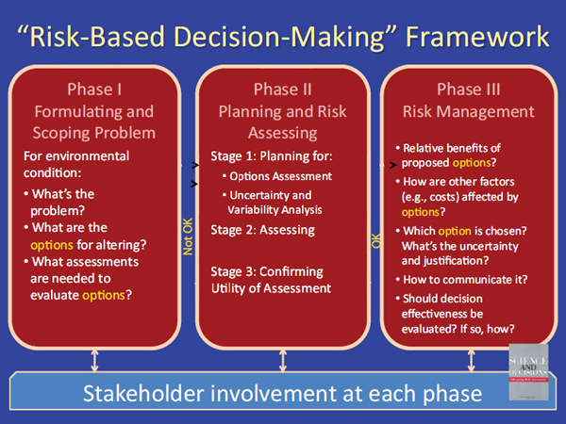
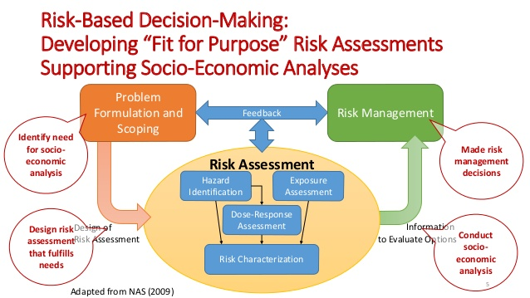

Λήψη αποφάσεων υπό καθεστώς αβεβαιότητας και κινδύνου
Κατά’ αρχήν θα μπορούσαμε να ορίσουμε την αβεβαιότητα ως μια δυσκολία (: περιορισμό) στο να καθορίσουμε την έκβαση μιας κατάστασης/φαινομένου (σύμφωνα με τη θεωρία των πιθανοτήτων) ή στο να μεταδώσουμε ένα μήνυμα με μηδενικό σφάλμα (σύμφωνα με τη θεωρία των πληροφοριών). Σύμφωνα με τον Zimmermann (2000) «η αβεβαιότητα σε μια κατάσταση εμποδίζει τους φορείς που εμπλέκονται σε αυτή από το να έχουν στη διάθεσή τους ποιοτικές και ποσοτικές πληροφορίες, ικανές να τους δώσουν τη δυνατότητα να περιγράψουν, να καθορίσουν ή ακόμα και να προβλέψουν ντετερμινιστικά (: αιτιοκρατικά) και αριθμητικά τη συμπεριφορά ενός συστήματος ή χαρακτηριστικών που αναφέρονται σε αυτό». Ως συμπέρασμα προκύπτει ότι η αβεβαιότητα συνεπάγεται αδυναμία ή περιορισμό του ελέγχου που ο υπεύθυνος αποφάσεων επιθυμεί να έχει πάνω στη λειτουργία της οργάνωσης και των κινδύνων που την απειλούν.
Ο κίνδυνος ή διακινδύνευση (ρίσκο) έχει θεωρηθεί ως ένα μέτρο της αβεβαιότητας των συνεπειών μιας απόφασης. Ένας πληρέστερος ορισμός της διακινδύνευσης (risk) είναι «το αρνητικό ενδεχόμενο ή πιθανότητα να συμβεί ένα γεγονός που θα μπορούσε να έχει ένα ανεπιθύμητο ή αρνητικό αντίκτυπο, οτιδήποτε θα μπορούσε να επιφέρει καταστροφή, απώλειες, φθορές, ή τοποθέτηση κάποιου προσώπου σε επικίνδυνη (hazardous) θέση.»
Συνεπώς, με βάση τα παραπάνω, θα μπορούσαμε να προσδιορίσουμε το ρίσκο ως «μια κατάσταση αβεβαιότητας όπου ορισμένες πιθανές εναλλακτικές εκβάσεις έχουν μια μη επιθυμητή επίδραση ή μια σημαντική απώλεια.» (Douglas Hubbard, In W.T. Singleton and J. Hovden, 1987).

Αξιολόγηση κατάστασης και κινδύνου (risk assessment)
Η αξιολόγηση/εκτίμηση κινδύνου (risk assessment) είναι η διαδικασία εκείνη κατά την οποία εκτιμώνται είτε ποσοτικά είτε ποιοτικά οι κίνδυνοι που απορρέουν από ορισμένες επικίνδυνες διαδικασίες ή καταστάσεις. Τα συμπεράσματα από την εκτίμηση του κινδύνου χρησιμοποιούνται στη συνέχεια για μια δεύτερη, ξεχωριστή, φάση τη λεγόμενη διαχείριση του κινδύνου (risk management), η οποία στοχεύει στην αξιολόγηση διαφόρων εναλλακτικών μεθόδων εξυγίανσης καθώς και την οριστική επιλογή του σχεδίου αντιμετώπισης του προβλήματος που αντιμετωπίζει η οργάνωση. Υπάρχουν διαφορετικές μεθοδολογίες που χρησιμοποιούνται για την εκτίμηση του κινδύνου.
Μία από αυτές είναι η λεγόμενη ‘ημι-ποσοτική’ μεθοδολογία, καρπός μιας ευρωπαΙκής ερευνητικής προσπάθειας στο χώρο της υγείας. Αυτή η μεθοδολογία συνίσταται βασικά στη συμπλήρωση ερωτηματολογίων. Τα ερωτηματολόγια αποτελούνται από τρία διακριτά μέρη. Αυτά είναι:
- Η προκαταρκτική περιγραφή της κατάστασης που περιλαμβάνει όλα τα προϋπάρχοντα δεδομένα
- Η λεπτομερής περιγραφή της κατάστασης με ερευνητικά δεδομένα
- Η περιγραφή της κατάστασης μετά την εφαρμογή των όποιων μέτρων ελήφθησαν για την εξυγίανση, περιλαμβάνοντας νέα δεδομένα με τρόπο που επιτρέπει την εξέταση της αποτελεσματικότητάς τους.
Μια άλλη γνωστή μεθοδολογία, η προτεινόμενη από την United States Environmental Protection Agency, βασίζεται σε ποσοτική εκτίμηση του κινδύνου. Αυτή η μεθοδολογία είναι πλήρως ποσοτική, χρησιμοποιεί ακριβή μαθηματικά μεγέθη, είναι ιδιαίτερα αναλυτική και εκφράζει τον κίνδυνο ως μαθηματική πιθανότητα εμφάνισης δυσμενών επιπτώσεων. Σε αντίθεση με την προηγούμενη ‘ημι-ποσοτική’, η ποσοτική μέθοδος εμφανίζει μεγαλύτερη ακρίβεια. Μειονεκτήματά της είναι όμως ότι απαιτεί σημαντικά μεγαλύτερο πλήθος δεδομένων, ενώ δεν είναι απλή ούτε εύχρηστη όπως η πρώτη.
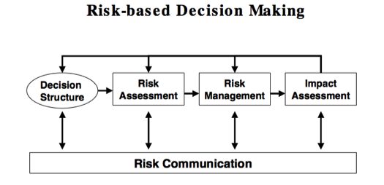

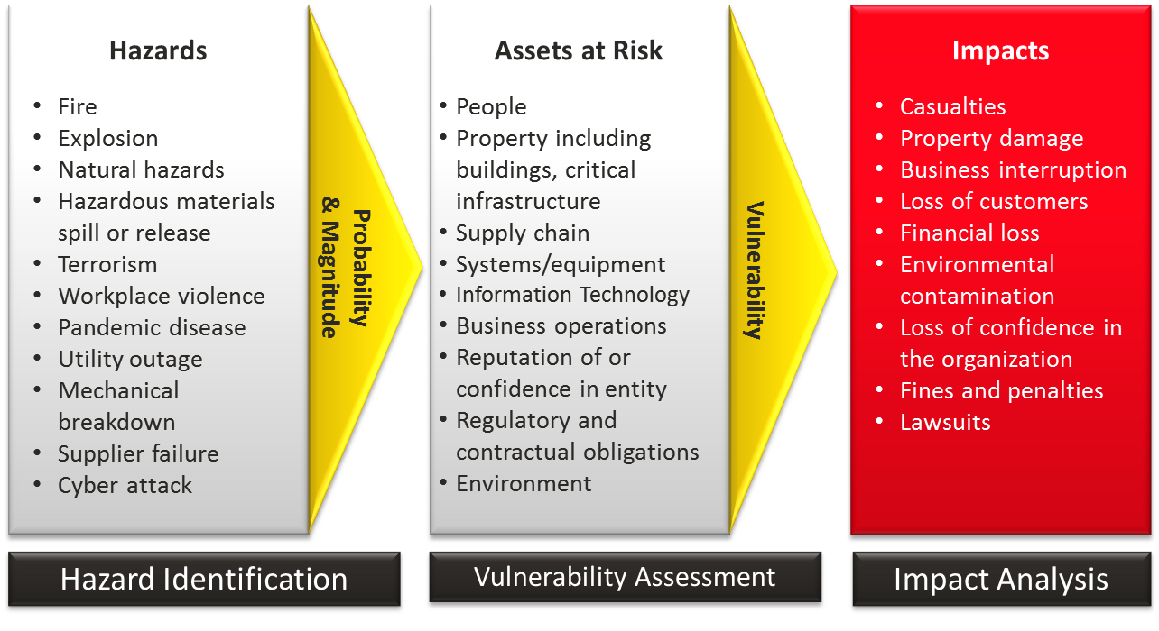

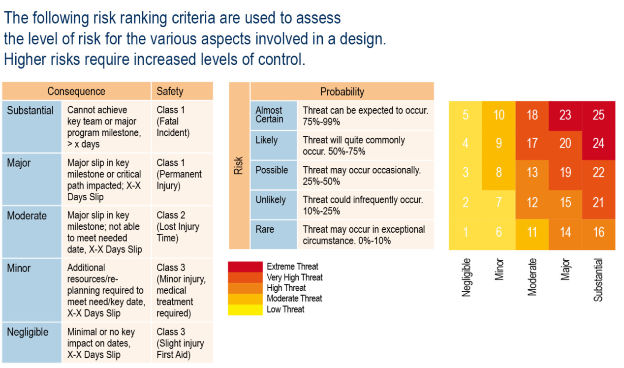
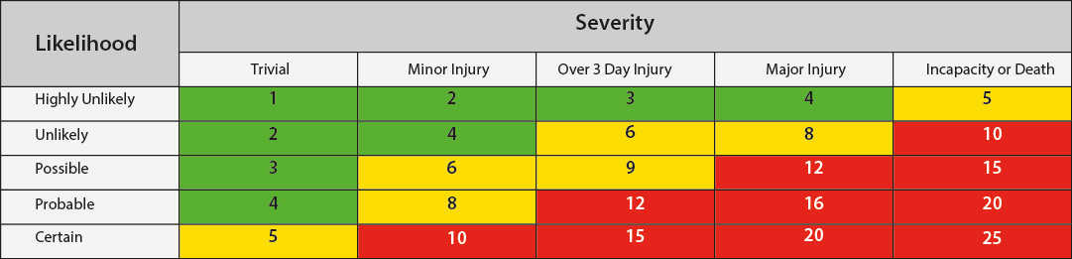

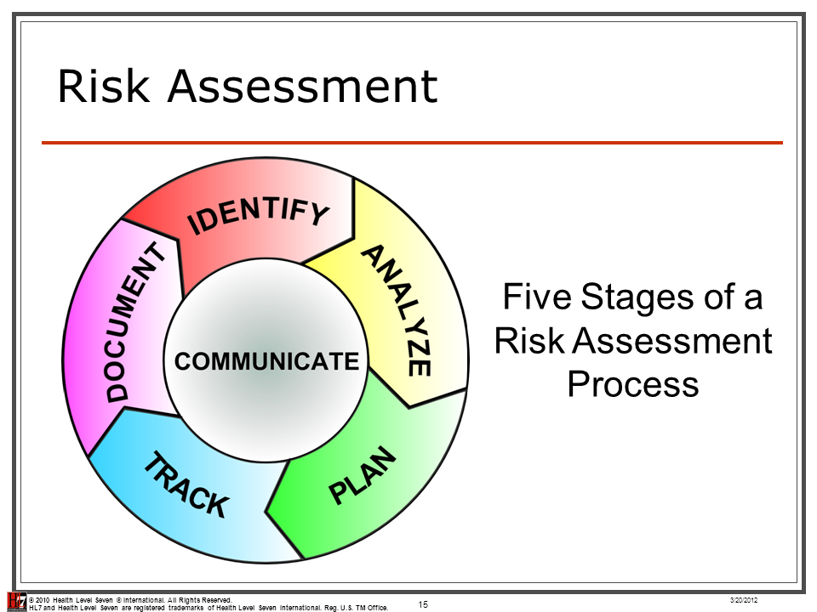
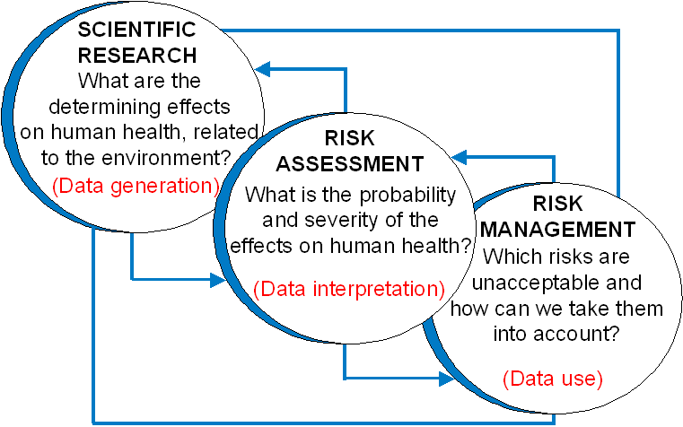
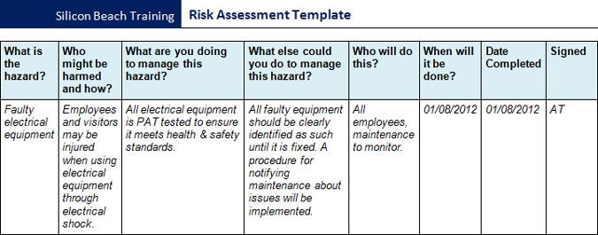
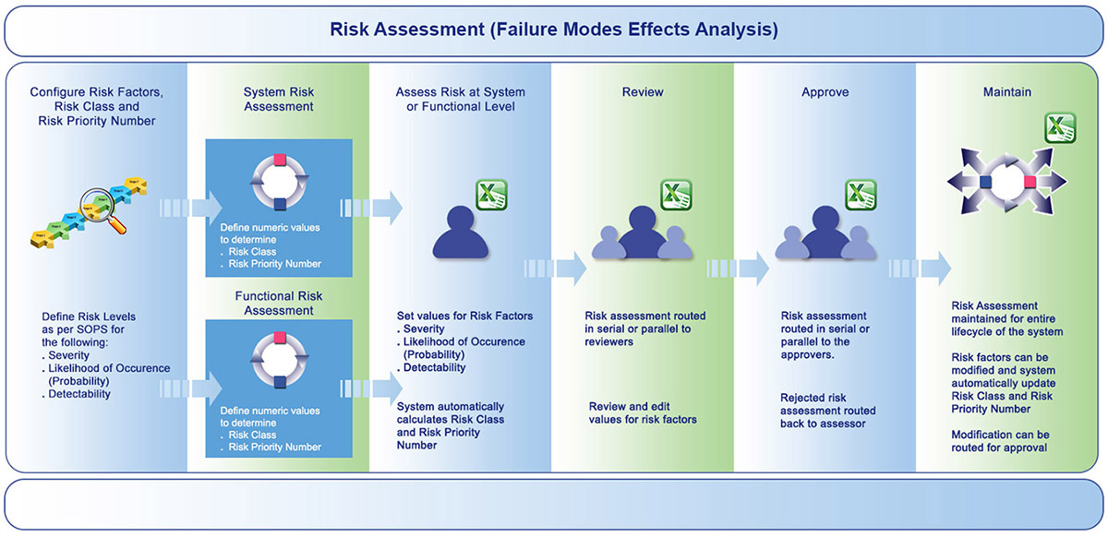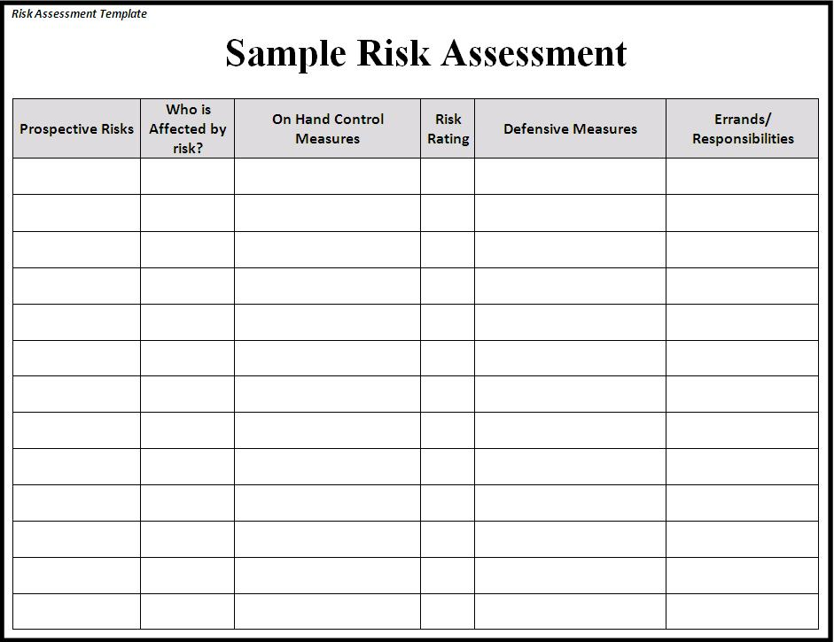


Διαχείριση της διακινδύνευσης/επιλογή σχεδίου δράσης (risk management)
Η διαχείριση διακινδύνευσης αποτελεί μια διαδικασία η οποία είναι ένα σύνολο συνεχών και επαναλαμβανόμενων λειτουργιών και δράσεων κατά τη διάρκεια του κύκλου ζωής ενός προβλήματος για το οποίο οι ιθύνοντες οφείλουν να λάβουν μια απόφαση. Το risk management ορίζεται ως η συστηματική διαδικασία αναγνώρισης, ανάλυσης και αντιμετώπισης του πιθανού κινδύνου, ενώ αποσκοπεί στη μεγιστοποίηση της πιθανότητας των θετικών εκβάσεων μιας απόφασης και στην ελαχιστοποίηση των αρνητικών συνεπειών της. Η διαχείριση της διακινδύνευσης περιλαμβάνει τις παρακάτω λειτουργίες:
- Αναγνώριση του ρίσκου (έρευνα για τον εντοπισμό των επικίνδυνων στοιχείων πριν αυτά μετατραπούν σε πρόβλημα. Προετοιμασία σχεδίου διαχείρισής τους)
- Ανάλυση του ρίσκου (μετατροπή των στοιχείων που εμπεριέχουν κίνδυνο σε χρήσιμες πληροφορίες για τη διαδικασία λήψης απόφασης. Διακρίνεται σε ποσοτική ανάλυση και ποιοτική ανάλυση)
- Σχεδιασμός (μετατροπή των πληροφοριών περί κινδύνου σε εργαλεία λήψης απόφασης και δράσης. Υπάρχει ανάθεση πόρων και ευθυνών καθώς και σχέδιο εξουδετέρωσης του κινδύνου)
- Έλεγχος (ελέγχεται η συμβατότητα του σχεδίου διαχείρισης ρίσκου σε σχέση με τους διαθέσιμους πόρους και τις διαδικασίες σε ισχύ. Γίνεται διόρθωση των αποκλίσεων του σχεδίου εξουδετέρωσης του κινδύνου)
- Παρακολούθηση (παρακολουθείται η αποτελεσματικότητα της εφαρμογής του σχεδίου διαχείρισης και εξουδετέρωσης του κινδύνου)

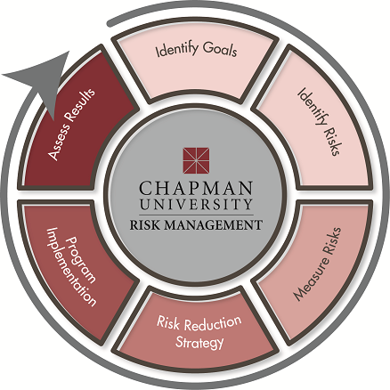
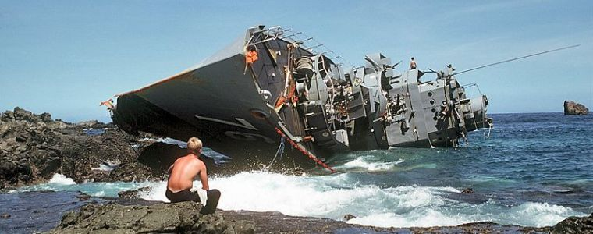

Εκτίμηση και Διαχείριση του Ρίσκου στη ναυτιλία.
Νέοι κανονισμοί στο χώρο της ναυτιλίας αποσκοπούν στον δραστικό περιορισμό των ατυχημάτων μέσω ενός οργανωτικού πλαισίου το οποίο θα βοηθά στην εκτίμηση και τον χειρισμό των επικίνδυνων καταστάσεων. Κάτι τέτοιο γίνεται εφικτό χάρη σε οργανωμένες μεθόδους δράσης ικανές να εκτιµούν τη διακινδύνευση (ρίσκο) που εμπεριέχεται σε δραστηριότητες και πρακτικές στις θαλάσσιες µμεταφορές. Ένα τέτοιο μεθοδολογικό εργαλείο είναι αυτό της «Τυπικής Αποτίµησης Ασφάλειας» (Formal Safety Assessment, FSA).
Σύμφωνα με την Επιτροπή Ναυτικής Ασφάλειας (Maritime Safety Committee, MSC) του ∆ιεθνούς Ναυτιλιακού Οργανισμού (International Maritime Organization, ΙΜΟ) η µμέθοδος της FSA θεωρείται ως μια «µια δομημένη και συστηματική µμεθοδολογία µε στόχο την ενίσχυση της ναυτικής ασφάλειας συμπεριλαμβανομένων της προστασίας της ανθρώπινης ζωής και υγείας, του θαλάσσιου περιβάλλοντος και της περιουσίας µε τη χρήση ανάλυσης ρίσκου και ανάλυσης κόστους-οφέλους» (MSC/Circ.1023).
H Επιτροπή Ναυτικής Ασφάλειας του ΙΜΟ (Maritime Safety Committee – MSC), το 1997 και η Επιτροπή Προστασίας Περιβάλλοντος (Marine Environment Protection Committee - MEPC) το 1997 ενέκριναν τις ενδιάµεσες οδηγίες για την εφαρμογή της Formal Safety Assessment (FSA) στον ΙΜΟ ως ∆ιαδικασία Λήψης Αποφάσεων του ΙΜΟ (ΙΜΟ, 1997). Οι οδηγίες αυτές εγκρίθηκαν από τη σύνοδο της MSC το 2001 και τη σύνοδο της MEPC το 2002, ως Οδηγίες για χρήση από τον ΙΜΟ στη διαδικασία λήψης αποφάσεων.

Παρουσίαση της μεθόδου FSA
Η FSA περιλαμβάνει πέντε βήματα (steps):
- Αναγνώριση/προσδιορισμός Κινδύνων (identification of hazards [a list of all relevant accident scenarios with potential causes and outcomes])
Στο αρχικό αυτό στάδιο, μια οµάδα των εμπειρογνωμόνων καταλήγει σε ένα κατάλογο κινδύνων που είναι δυνατό να εμφανιστούν στο υπό µελέτη σενάριο χρησιμοποιώντας ειδικές τεχνικές, ενώ συχνά βασίζονται σε στοιχεία από παλαιότερα ατυχήματα όπως επίσης στις προσωπικές τους εκτιµήσεις και στην εμπειρία που διαθέτουν από ανάλογες καταστάσεις. Στη συνέχεια κατατάσσουν τους κινδύνους µε βάση το ρίσκο και τη σημαντικότητα των επιπτώσεών τους. Με απλά λόγια αυτό το βήμα θα μπορούσε να ονομασθεί: «τι θα μπορούσε να πάει στραβά;» (What might go wrong?).

- Εκτίμηση του Ρίσκου (assessment of risks [evaluation of risk factors])
Σ’ αυτό το βήµα γίνεται υπολογισμός του «µμεγέθους» του ρίσκου καθώς και αποτίμηση του µε βάση ποσοτικά και ποιοτικά κριτήρια. Η ποσοτική εκτίµηση του ρίσκου γίνεται κατά βάση µε την αρχή ALARP (As Low As Reasonably Practicable), που σημαίνει τη σύγκριση του ρίσκου µε γενικά αποδεκτά όρια. Η µμοντελοποίηση του ρίσκου σε αυτό το στάδιο γίνεται εφαρμόζοντας συγκεκριμένες τεχνικές. Συνηθέστερη είναι αυτή των «∆έντρων Συμβολής στο Ρίσκο» (Risk Contribution Trees, RCT). Με απλά λόγια αυτό το βήμα θα μπορούσε να ονομασθεί: «πόσο άσχημα και πόσο πιθανά;» (How bad and how likely?).

- Επιλογή Μέτρων Αντιμετώπισης του Κινδύνου (risk control options [devising regulatory measures to control and reduce the identified risks])
Σ’ αυτό το βήµα επικεντρώνεται η προσοχή στους παράγοντες που έχουν υψηλό ρίσκο ή μεγάλη πιθανότητα εµφάνισης και αναγνωρίζονται τα πιθανά µέτρα περιορισµού. Το σημαντικότερο είναι ότι σ’ αυτό το στάδιο γίνεται επανατροφοδότηση του 2ου βήµατος και υπολογισµός των νέων επιπέδου ρίσκου. Με απλά λόγια αυτό το βήμα θα μπορούσε να ονομασθεί: «μπορούν τα πράγματα να καλυτερεύσουν;» (Can matters be improved?).

- Αποτίμηση του Κόστους/Εκτίµηση της σχέσης Κόστους – Ωφέλειας ( cost benefit assessment [determining cost effectiveness of each risk control option]) Θεωρείται ότι αυτό το βήµα είναι και το πιο σηµαντικό καθότι σε αυτό γίνεται η αποτίµηση µε οικονοµικά κατά βάση κριτήρια. Η ίδια η ανθρώπινη ζωή στο στάδιο αυτό φαίνεται να αποκτά χρηµατικό ισοδύναµο. Τοιουτοτρόπως, όλα τα προαναφερθέντα µέτρα που µπορούν να περιορίσουν το ρίσκο εξετάζονται µε διάφορα κριτήρια µε βάση το οικονομικό κόστος, ενώ αυτά και οι αντίστοιχες ωφέλειες μεταφράζονται σε χρηµατικές µονάδες. Για την αποτίµηση των µέτρων προτείνονται και χρησιµοποιούνται κριτήρια όπως οι δείκτες Gross και Net CAF (Cost of Averting a Fatality, «Κόστος Αποφυγής µιας Ανθρώπινης Απώλειας»). Με απλά λόγια αυτό το βήμα θα μπορούσε να ονομασθεί: «πόσο θα κόστιζε και πόσο καλύτερο θα μπορούσε να γίνει;» (What would it cost and how much better would it be?).

5. Προτάσεις για Λήψη Αποφάσεων (recommendations for decision-making (information about the hazards, their associated risks and the cost effectiveness of alternative risk control options is provided)
Εν τέλει, µε βάση τα προαναφερθέντα, η οµάδα των ειδικών συντάσσει µια έκθεση που περιλαμβάνει τις προτάσεις-υποδείξεις της προς πιθανή χρήση. Και σε αυτό το βήµα αξιολογούνται όλα τα προτεινόµενα µέτρα µε βάση τα αποτελέσµατα των προηγούµενων βηµάτων και µε βάση κριτήρια όπως την αρχή ALARP που καθοδηγούσε το δεύτερο βήμα. Με απλά λόγια αυτό το βήμα θα μπορούσε να ονομασθεί: «ποια μέτρα πρέπει να ληφθούν;» (What actions should be taken?).

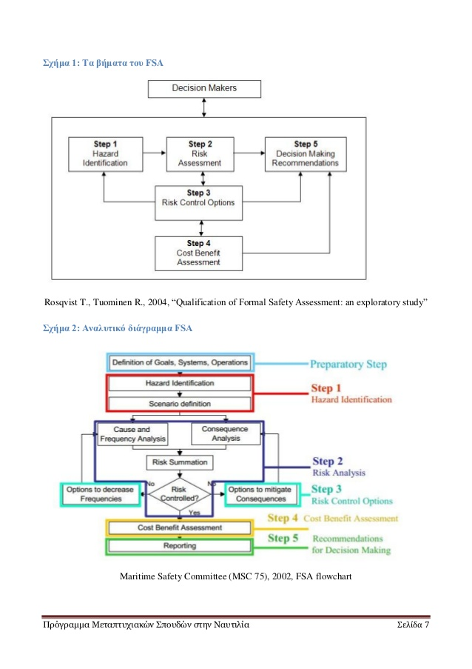
Πηγή: Μαρία – Χαρίκλεια Δούρου: «Τα βήματα της μεθοδολογίας του Formal Safety Assessment (FSA) και η προσαρμογή στη Λιμενική Βιομηχανία.», Πανεπιστήμιο Πειραιά, μεταπτυχιακή διατριβή, Ιούνιος 2012. Προσβάσιμο στο: https://www.slideshare.net/maroulisalata/formal-safety-assessment-fsa, Published on Nov 28, 2016.

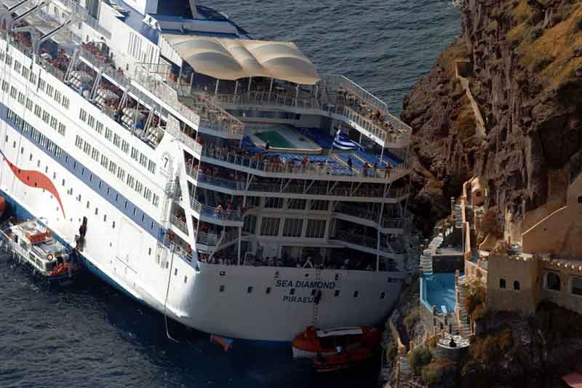
Sea Diamond sank on April 5, 2007, after running aground near the Greek island of Santorini the previous day, leaving two passengers missing and presumed dead.



Express Samina RO-RO passenger collided with a reef off the coast of Paros island on 26 September 2000. Resulted in 81 deaths.

